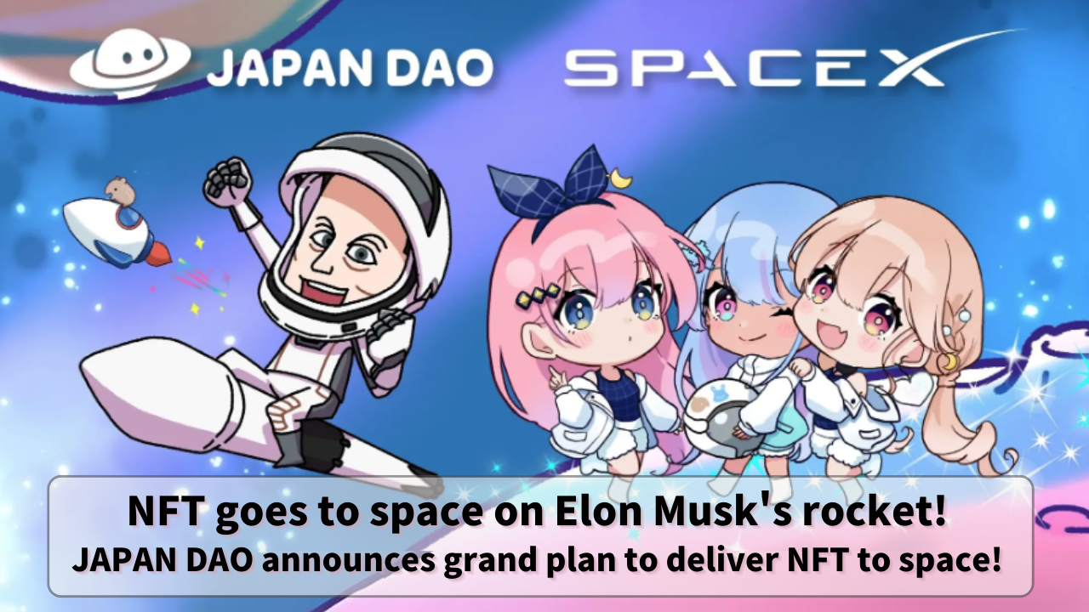

**NFT ke Luar Angkasa dengan Roket Elon Musk! JAPAN DAO Mengumumkan Rencana Besar untuk Mengirim NFT ke Luar Angkasa!**

**Halo semuanya!**

**Hari ini, kami menyajikan proyek inovatif berskala kosmik yang menggabungkan anime dan teknologi.**

**JAPAN DAO berencana untuk mencapai peluncuran NFT ke luar angkasa pertama di dunia menggunakan roket Falcon 9 SpaceX yang dioperasikan oleh Elon Musk!**

# Daftar Isi

* Gambaran Proyek
* Peluncuran NFT ke Luar Angkasa Pertama di Dunia
* Detail Peluncuran
* Tentang CINEMA SATELLITE
* Tentang SpaceX
* Gambaran Perusahaan
* Prestasi Utama
* JAPAN DAO dan Smart Pocket
* Tentang Karakter SD Elon Musk
* Perkembangan Masa Depan

# Gambaran Proyek

JAPAN DAO, bekerja sama dengan bisnis luar angkasa baru 'CINEMA SATELLITE' yang diluncurkan oleh studio film 'NOMA,' berencana mengirim NFT karakter ke luar angkasa melalui roket SpaceX Falcon 9 pada Oktober 2024.

Proyek ini menandai upaya pertama di dunia untuk mengirim NFT ke luar angkasa melalui satelit.

# Detail Peluncuran

Tanggal Peluncuran yang Direncanakan: Oktober 2024

Roket yang Digunakan: Falcon 9 dari SpaceX

Metode Penyimpanan NFT: Disimpan di microSD khusus

# Tentang CINEMA SATELLITE

CINEMA SATELLITE bertujuan untuk mengeksplorasi kemungkinan ekspresi baru dengan menggabungkan hiburan dan teknologi luar angkasa. Peluncuran NFT ke luar angkasa oleh JAPAN DAO adalah bagian dari proyek ini.

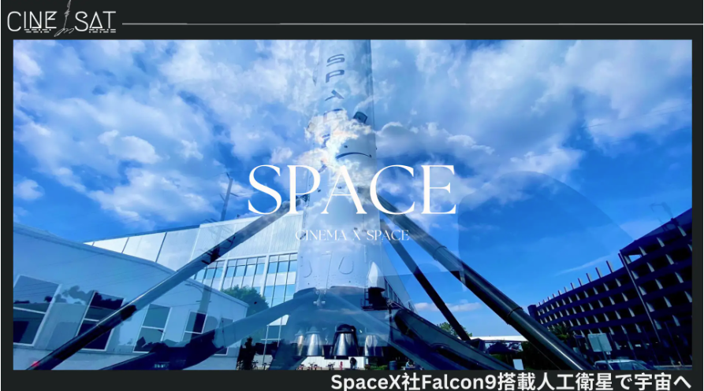

# Tentang SpaceX

SpaceX adalah produsen dirgantara Amerika dan perusahaan layanan transportasi luar angkasa yang didirikan pada tahun 2002 oleh Elon Musk (@elonmusk).

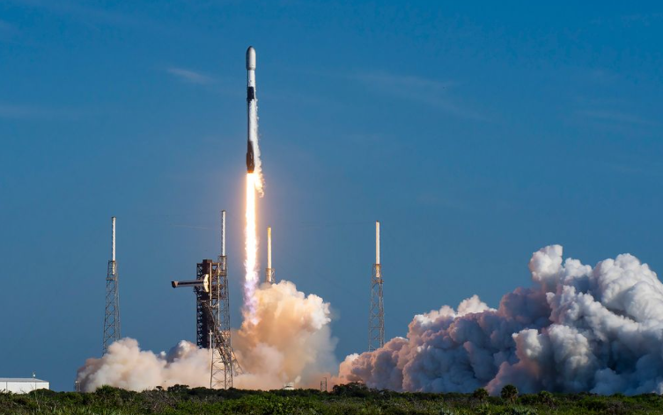

# Gambaran Perusahaan

Nama Lengkap: Space Exploration Technologies Corp.

Didirikan: 6 Mei 2002

Jumlah Karyawan: 9.500 (per Mei 2021)

# Prestasi Utama

* Pesawat ruang angkasa berawak swasta pertama: Mencapai penerbangan berawak ke Stasiun Luar Angkasa Internasional (ISS) pada tahun 2020
* Roket yang dapat digunakan kembali: Pendaratan vertikal yang berhasil dari roket Falcon 9 pada tahun 2015, dengan penggunaan kembali efektif mulai tahun 2017
* Pengurangan Biaya: Secara signifikan mengurangi biaya peluncuran tradisional, menurunkan biaya transportasi ke ISS hingga sekitar 1/20

# JAPAN DAO dan Smart Pocket

JAPAN DAO adalah proyek yang bertujuan untuk menyebarkan budaya anime dan karakter Jepang ke seluruh dunia. Pada April 2024, proyek ini telah berkembang menjadi komunitas global besar dengan lebih dari 40.000 anggota dari lebih dari 150 negara.

Smart Pocket adalah platform yang memungkinkan pengguna mendapatkan poin dan token sambil menikmati konten digital. Pada Februari 2024, platform ini memiliki lebih dari 70.000 koneksi dompet.

Dalam proyek peluncuran NFT ke luar angkasa ini, NFT edisi terbatas akan didistribusikan secara gratis melalui Smart Pocket. JAPAN DAO dan Smart Pocket bertujuan untuk mengeksplorasi kemungkinan baru budaya pop Jepang dan memperluas komunitas penggemar global melalui proyek ini.

# Tentang Karakter SD Elon Musk

Karakter SD Elon Musk, yang ditampilkan dalam gambar resmi, dibuat oleh kreator resmi JAPAN DAO, Marumiya (@marumiya_NFT). Marumiya adalah seorang ilustrator yang bertanggung jawab atas karya kreatif Pockemy, termasuk manga, animasi, dan ilustrasi berwarna.

# Perkembangan Masa Depan

Untuk merayakan masuknya JAPAN DAO ke luar angkasa, berbagai acara khusus dan distribusi konten digital direncanakan.

* Penerbitan Animasi Peringatan
* Animasi peringatan kolaborasi akan diterbitkan bersamaan dengan peluncuran roket.
* Distribusi Gratis NFT Edisi Terbatas

NFT edisi terbatas yang merayakan masuknya JAPAN DAO ke luar angkasa akan didistribusikan secara gratis melalui toko barang digital 'Smart Pocket.'

# Ringkasan

Kolaborasi antara JAPAN DAO dan SpaceX adalah proyek inovatif yang menggabungkan budaya anime dengan teknologi luar angkasa mutakhir. Segera, kita akan menyaksikan momen ketika karakter Jepang terbang ke luar angkasa.

Proyek ini tidak hanya tentang mengirim NFT ke luar angkasa, tetapi juga mewakili visi besar untuk menyebarkan budaya Jepang ke seluruh dunia, dan lebih jauh lagi, ke luar angkasa.

Mari kita tetap memperhatikan perkembangan masa depan dan bergabung dengan JAPAN DAO dalam merintis masa depan yang baru!